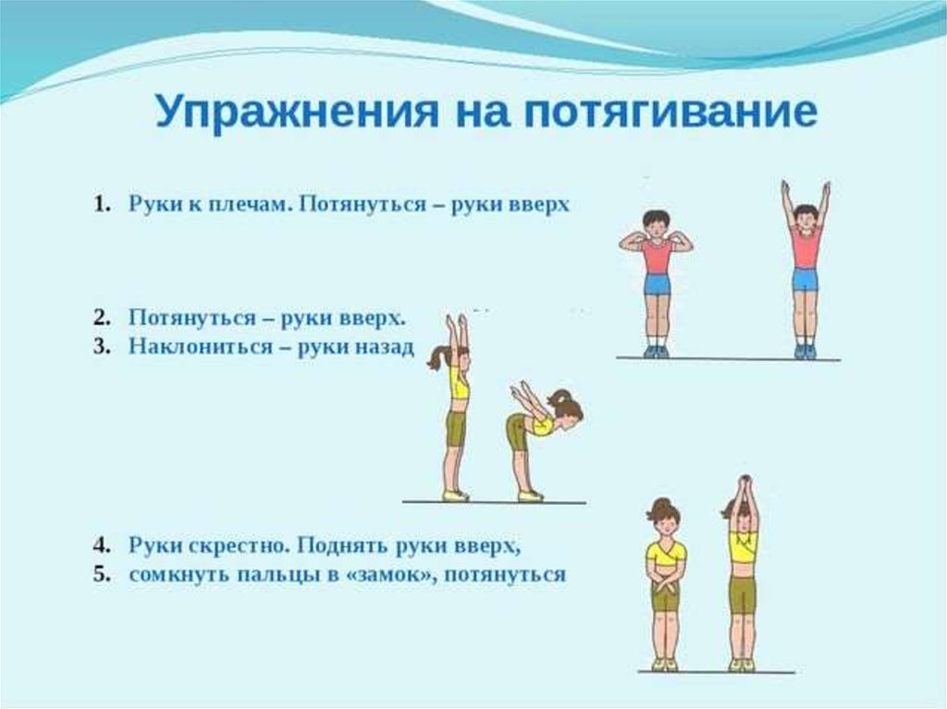
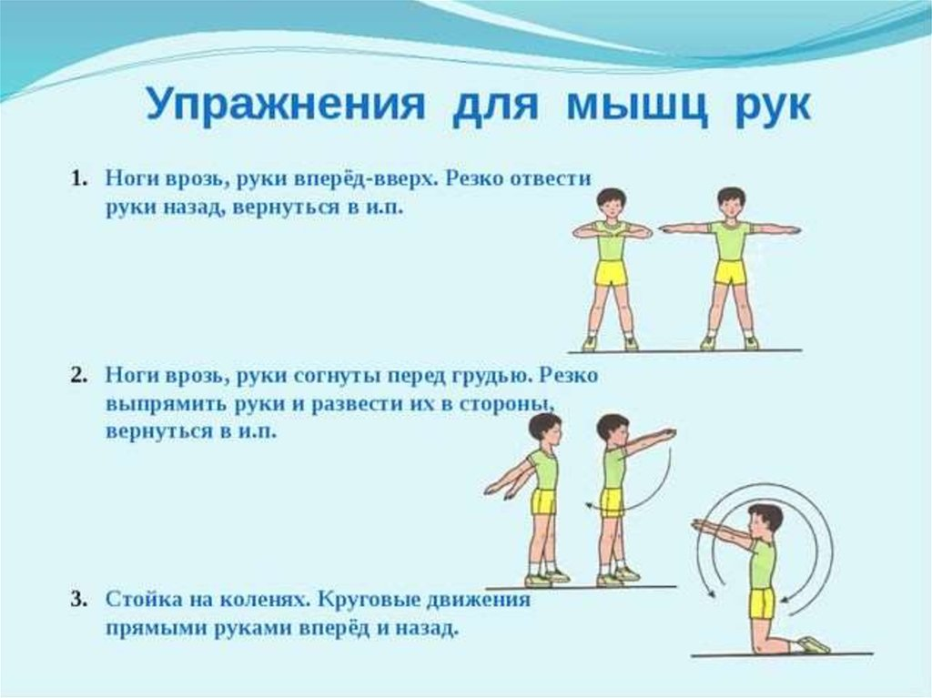
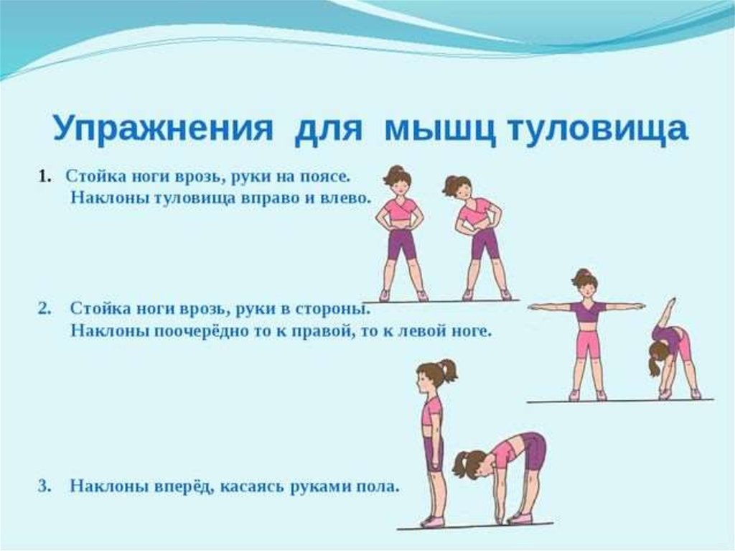
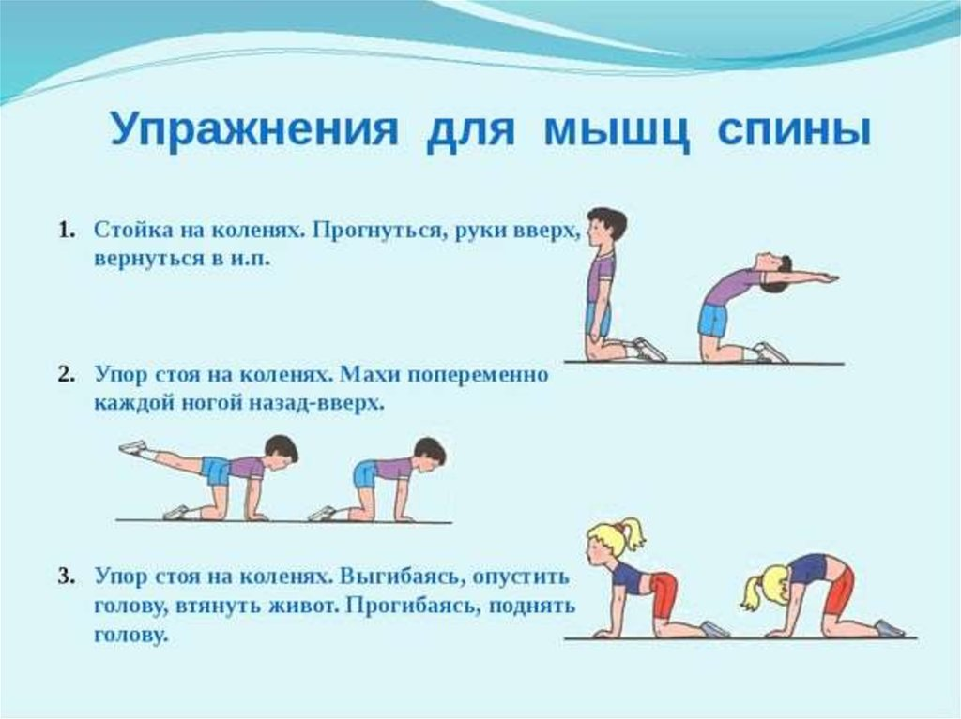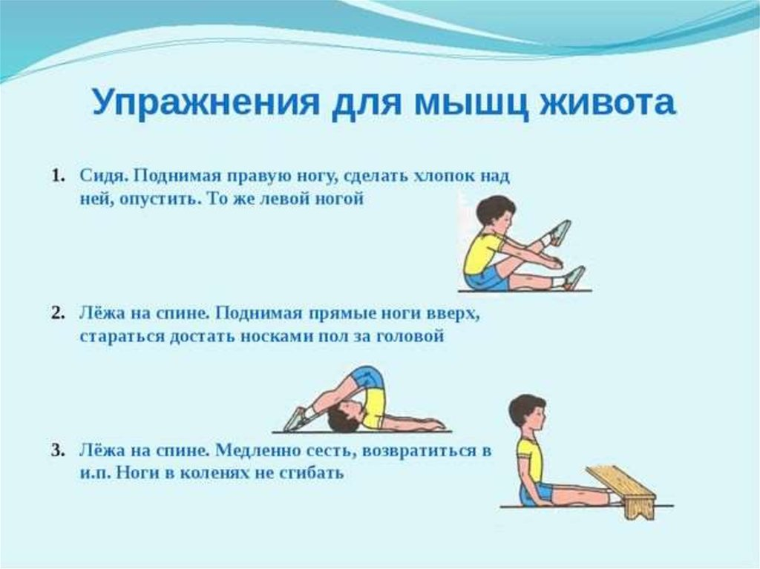

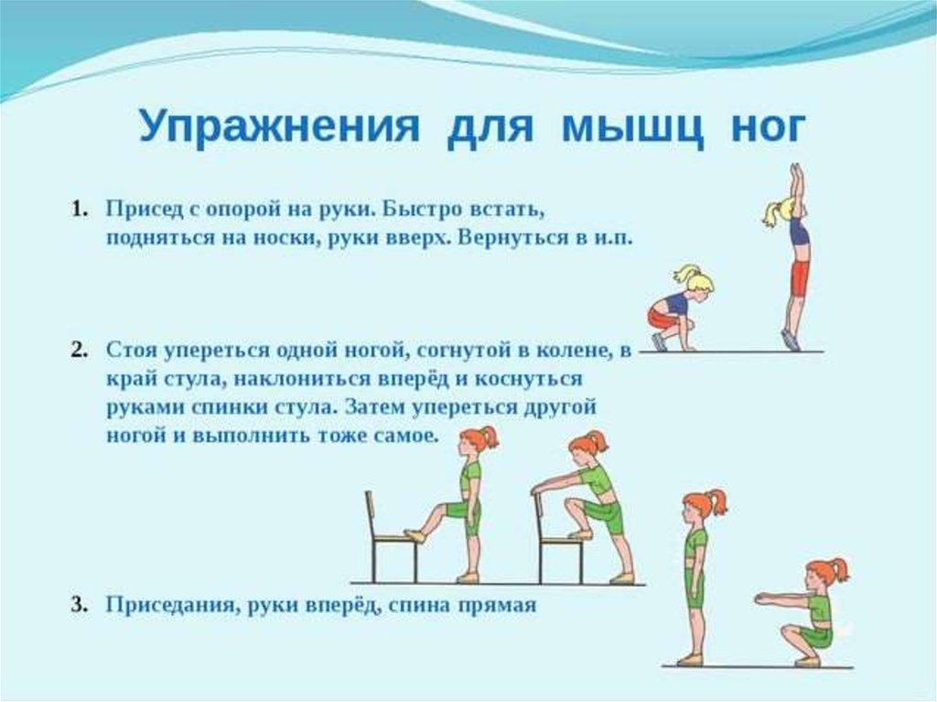

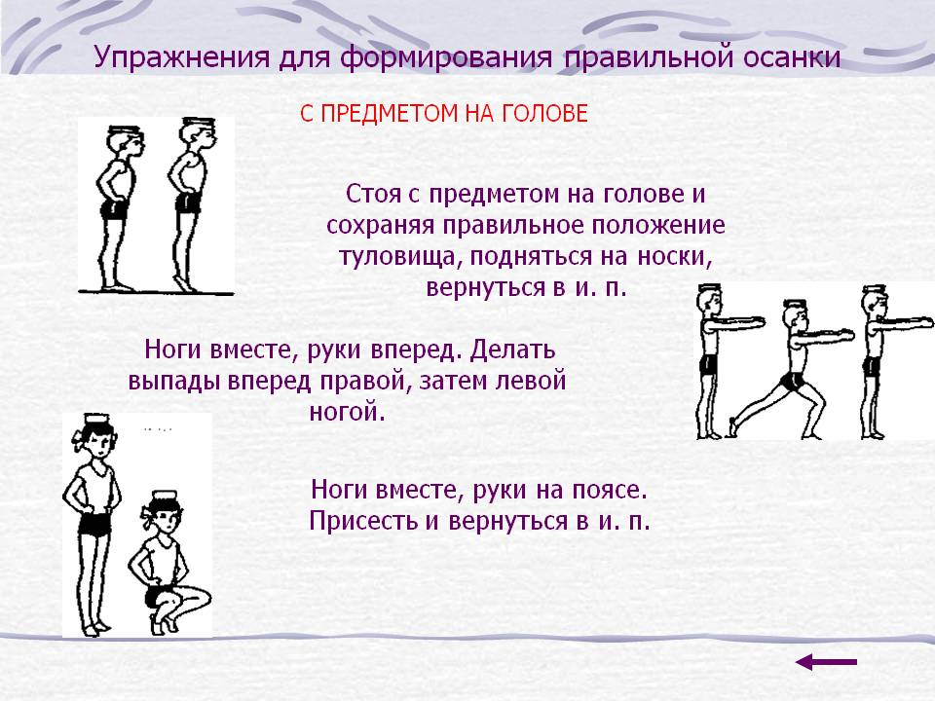

Общеразвивающие упражнения незаменимы для составления комплексов утренней гимнастики. При составлении комплексов важно подбирать упражнения, чтобы они влияли на все группы мышц: рук, плечевого пояса, ног, туловища и таза. Приучить себя выполнять зарядку ежедневно очень важно не только для, крепления у здоровья, закаливания, но и для поддержания бодрого настроения, высокой работоспособности на весь день и воспитания воли.
Чтобы самостоятельно составить комплекс необходимо располагать упражнения в такой последовательности:
-подтягивание;
- упражнения для мышц рук;
- упражнения для мышц туловища;
- упражнения для мышц спины;
- упражнения для мышц живота;
- упражнения для мышц для мышц ног;
- упражнения для формирования правильной осанки
Включай в зарядку 7-8 упражнений и повторяй каждое упражнение 6-10 раз. Меньшее число повторений не принесёт пользы.

Задание для всех учащихся.
№ | задание | форма проверки
1 | Выбери по одному упражнению с каждой картинки и составь свои комплекс. Запиши его на обычный лист бумаги, выполняй каждый день. | Записанный комплекс упражнений знать и уметь выполнять.

Задания для учащихся не имеющих медицинских противопоказаний

№ | задание | форма проверки
1 | Сгибание и разгибание рук в упоре лёжа.  2подхода по 7-8 раз. 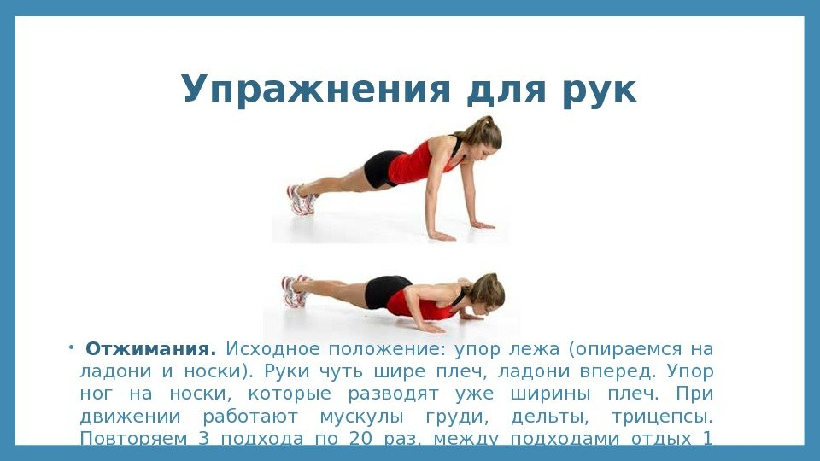 | Сдача норматива  Мал-«5»-14  «4»-9  «3»-6  Дев.- -«5»-10  «4»-8  «3»-5
2 | Поднимание туловища из положения лежа на спине  2 подхода по 10раз. 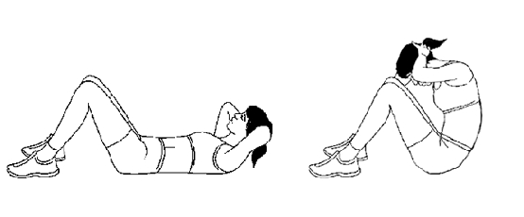 | Сдача норматива (30с)  Мал-«5»-20  «4»-17  «3»-14  Дев.- -«5»-20  «4»-17  «3»-12
3 | В упоре лёжа прыжком смена согнутой ноги.  Время выполнения 20сек.  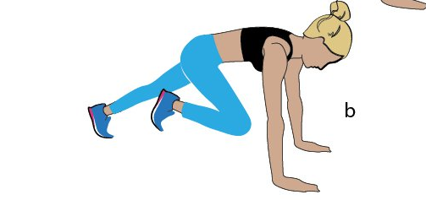 | Сдача норматива (20с)  10раз
4 | Или прыжки на скакалке( ноги вместе) без остановки. 2подхода по 10сек. | Сдача норматива (15с)

